План-конспект
дистанционного занятия
педагога дополнительного образования
Лесниковой Татьяны Алексеевны

Дата проведения: 19. 12. 2023
Время проведения: 13.20-14.50
Объединение: «Юный дизайнер»
Программа: «Юный дизайнер»
Группа № 01-41
Тема: «Топиарий. Изготовление дерева счастья из кофейных зёрен, лент, бумаги, текстиля на выбор учащихся».
Цель: Способствовать созданию условий для самореализации личности ребенка в процессе трудовой деятельности.
Задачи:
Образовательная – дать понятие о топиарном искусстве и откуда оно к нам пришло, последовательности выполнения работы по изготовлению топиария - декоративного дерева.
Развивающая – развивать чувства цвета и гармонии, фантазию и зрительное воображение, формировать художественное видение;
развивать трудолюбие, мыслительную деятельность.
Воспитательная - воспитать у детей дружеское отношение друг к другу, умение тесно работать в коллективе
Материально-техническое оснащение:
- Компьютер
- ножницы
- салфетки
- степлеры

Ход занятия
Организационная часть
Подготовить необходимое оборудование и материалы
В качестве материала для кроны мы будем использовать салфетки.
Основной этап работы:
А теперь, ребята будьте очень внимательными, аккуратными и усердными.
Задание. Вырезать из салфетки заготовки для цветов и скрепить их степлером.
1. Теперь нужно изготовить 40 – 45 цветков. 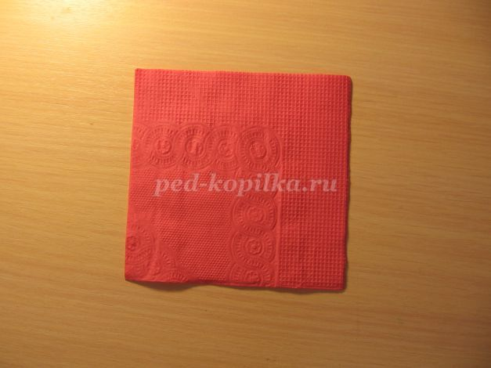

2. Салфетку складываем пополам.
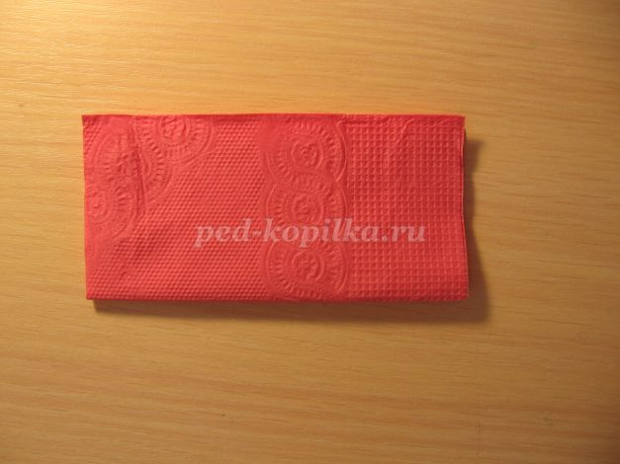

3. Еще раз пополам. Получается квадрат.
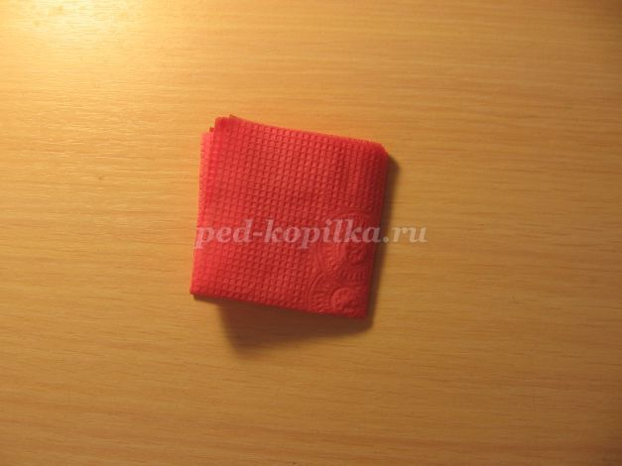

4. В центре скрепляем степлером крест - накрест.
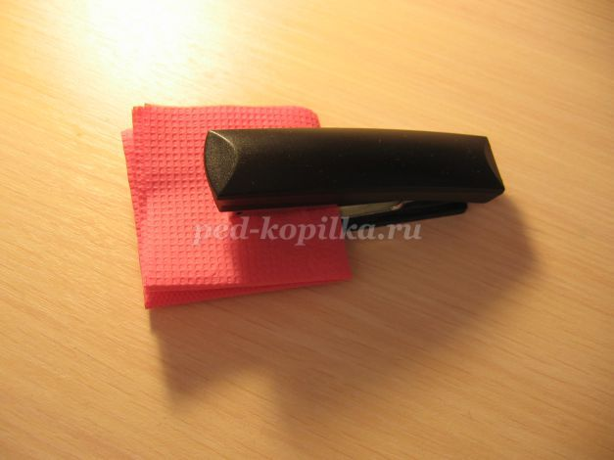

5.
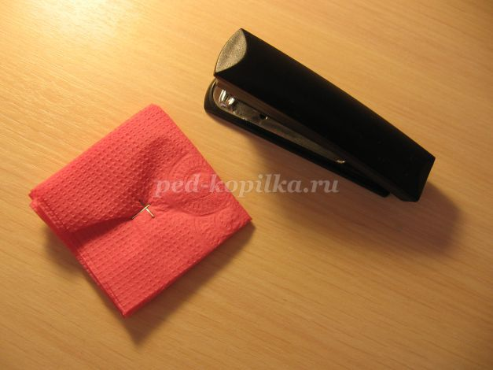

6. Вырезаем из квадрата круг.
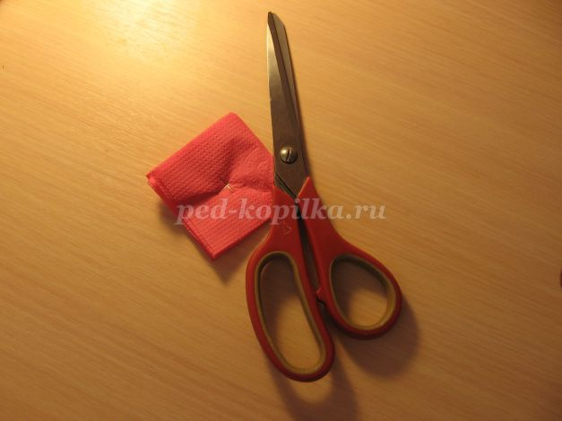

7.
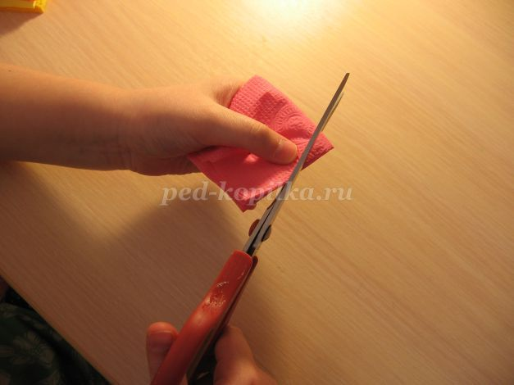
8. Слой за слоем собираем лепестки в центр.
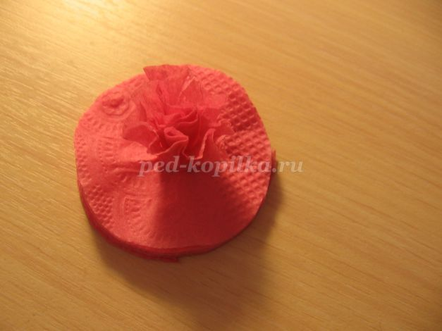

9.

2. Практическая часть
Техника безопасности
Вспомните технику безопасности при работе с ножницами.
- ножницы надо передавать кольцами и рукоятью вперед,
- не класть на край стола,
-не делать резких движений,
-не держать острием вверх,
- в нерабочем положении концы должны быть сомкнуты,
- по окончании работы убрать их на место.

III. Заключительная часть
Рефлексия
Вы отлично потрудились, работали слаженно, аккуратно.
Наше занятие подходит к концу. Давайте приведем в порядок наше рабочее место.
Фотоотчет высылайте на почту metodistduz@mail.ru для педагога Лесниковой Т.А.

